# **Nationell läkemedelslista: åtkomst, samtycken och spärrar**

1 maj 2021 trädde Lag (2018:1212) om Nationell läkemedelslista (NLL) i kraft. Syftet med NLL är att ge hälso- och sjukvården, apoteken och patienten samma bild av patientens förskrivna och uthämtade läkemedel, det som tidigare endast gällt för dospatienter.   
E-hälsomyndigheten har på uppdrag av regeringen tagit fram ett nytt register som regleras av den nya lagen. Samtliga vårdinformations- och apotekssystem ska anpassas till att använda de nya tjänsterna för Nationella läkemedelslistan under en så kallad övergångsperiod.

## Åtkomst till NLL

Nationell läkemedelslista finns åtkomlig för vårdpersonal i Förskrivningskollen samt i Pascal 3.0 (införs 2024-05-25). Skillnaden är att förskrivningar för patienter med dosförpackade läkemedel endast kan hanteras i Pascal 3.0 och inte i Förskrivningskollen.

Patienter har tillgång till information i NLL i Läkemedelskollen som hittas via e-hälsomyndighetens webbplats eller via 1177.

### Behörighet att läsa NLL

Legitimerad användare enligt nedan samt AT-läkare och underläkare har behörighet att läsa information i NLL. Observera att det är uppgifter i HSA som styr åtkomsten till NLL.

* Läkare
* Sjuksköterska
* Barnmorska
* Dietist
* Apotekare
* Tandläkare
* Tandhygienist

## Samtycken för åtkomst till Nationella läkemedelslistan

För att få direktåtkomst till en patients uppgifter i NLL krävs patientens samtycke.

Det finns flera olika typer av samtycke för patienter. De flesta av dessa gäller endast för en användare och en vårdkontakt/ett tillfälle.

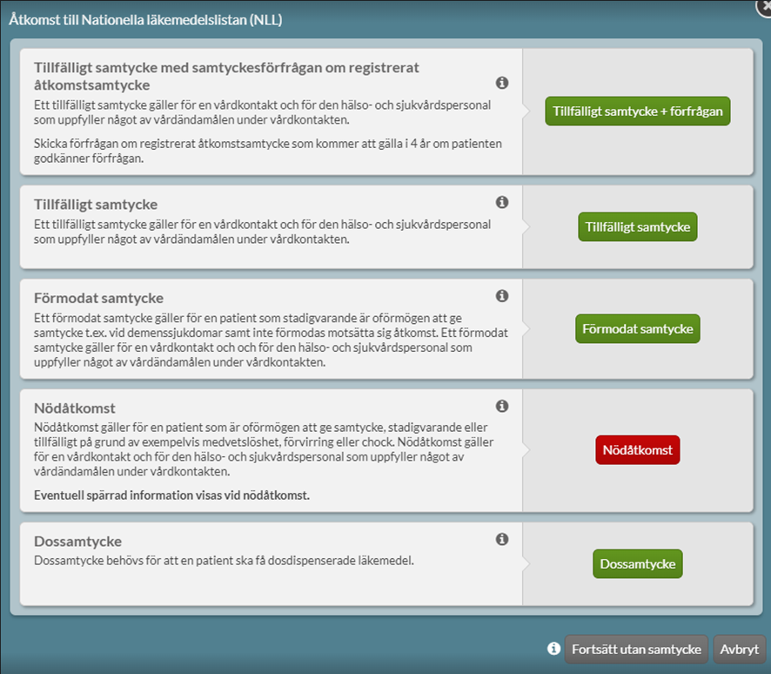

Exempel på samtyckesval i Pascal 3.0. Se mer detaljerad information om respektive åtkomsttyp genom att föra muspekaren över informationssymbolen.

### Tillfälligt samtycke

Det tillfälliga samtycket gäller för en användare under en vårdkontakt. För att registrera ett tillfälligt samtycke krävs att patienten lämnar samtycke. För att ta del av recept som patienten eventuellt har spärrat i NLL, krävs ytterligare ett samtycke från patienten, som patienten lämnar efter att åtkomsten har registrerats.

### Förmodat samtycke

Förmodat samtycke används när patienten är stadigvarande oförmögen att lämna samtycke och användare förmodar att patienten inte skulle motsäga sig detta. Exempel: Hemsjukvårdspersonal behöver komma åt information i NLL om patient med kognitiv svikt. För att ta del av information som patienten eventuellt har spärrat i NLL används i stället åtkomsttypen Nödåtkomst.

### Nödåtkomst

Åtkomsttypen används vid medicinsk nödsituation när patienten är oförmögen att lämna samtycke. Åtkomsttypen ger information om patientens samtliga förskrivningar och dess uttag, även information som patienten eventuellt har spärrat i NLL.

### Utan samtycke (samtycke nekas eller saknas)

Även om patienten inte ger sitt samtycke får förskrivaren se information om det finns särskilda läkemedel (t.ex. narkotikaklassade läkemedel) förskrivna de senaste 24 månaderna.

Information om vilka särskilda läkemedel som är förskrivna visas inte.

### Förfrågan om registrerat åtkomstsamtycke

För att få ett registrerat samtycke måste patienten godkänna en förfrågan. Förfrågan om registrerat samtycke skickas via valet ”Tillfälligt samtycke + förfrågan”. Patienten godkänner eller avvisar förfrågan i Läkemedelskollen som nås antingen via E-hälsomyndighetens hemsida eller 1177. Om patienten godkänner skapas ett registrerat samtycke som är giltigt i 4 år för den enskilda legitimerade hälso- och sjukvårdspersonalen. Observera att en förfrågan är giltig i 7 dagar från att den skapats. Besvaras inte förfrågan inom 7 dagar tas den bort automatiskt.

(Önskemål finns framförda till e-Hälsomyndigheten om att få ett registrerat samtycke som gäller t.ex. en vårdenhet.)

### Dossamtycke

Dossamtycke registreras för patienter som ansluts till tjänsten för dosförpackade läkemedel. Detta samtycke kan endast registreras i Pascal och inte i Förskrivningskollen. Dossamtycket ger behöriga användare direktåtkomst till NLL. Det innebär att listan med förskrivningar öppnas direkt för dospatienter utan att användare behöver registrera ytterligare samtycke.

## Åtkomst till NLL för barn under 18 år

### Barn under 15 år

För barn under 15 år har användare alltid direktåtkomst till NLL. Det innebär att listan med förskrivningar öppnas direkt utan att användare behöver registrera samtycke.

### För barn mellan 15 och 18 år krävs mognadsbedömning

När patienten är mellan 15 och 18 år måste användare utföra en mognadsbedömning. Det innebär att ta ställning till om minderårig patient är tillräckligt mogen för att förstå vilka konsekvenser ett samtycke till NLL innebär (vilket borde gälla i flertalet fall): Om barnet INTE bedöms vara moget, sker direktåtkomst till NLL som för barn under 15 år. Om barnet bedöms vara moget måste barnet lämna ett samtycke precis som vuxna patienter.

## Spärrar

### Spärrar i NLL

Enligt lag om nationell läkemedelslista (2028:1212) har både patient och förskrivare möjlighet att dölja uppgifter om förskrivningar och dess uttag.

### Integritetsspärr

Av integritetsskäl kan patient som är 18 år och äldre spärra information om förskrivningar och dess uttag i NLL. Detta görs i Läkemedelskollen eller genom att patienten skickar en blankett till E-hälsomyndigheten. För att hälso- och sjukvårdspersonal tillfälligt ska kunna överskrida den spärrade informationen, krävs ytterligare ett samtycke, som patienten lämnar efter att ett samtycke för åtkomst till NLL registrerats.

Användare med förskrivningsrätt ser dock om den spärrade informationen rör särskilda läkemedel (till exempel narkotikaklassade läkemedel) förskrivna under de senaste två åren, utan att patienten lämnar ett ytterligare samtycke. Samtycke att se spärrade förskrivningar är tillfälligt och måste tas varje gång användaren ansluter till NLL. Observera att integritetsspärren endast försvinner helt om/när den tas bort av patienten via Läkemedelskollen eller genom patientens begäran till E-hälsomyndigheten.

### Sekretesspärr

Om användare med förskrivningsrätt bedömer att patienten far illa genom att ta del av viss information om förskrivningar och dess uttag, kan dessa uppgifter av sekretesskäl spärras i NLL. Sekretesspärrar kan överskridas av användare med förskrivningsrätt utan samtycke från patienten.

### Vårdnadshavarspärr

Vårdnadshavarspärr skapas för att skydda patienter under 18 år från att vårdnadshavare/ombud ska ta del av information om förskrivningar och dess uttag i NLL. Vid vårdnadhavarspärr visas inte förskrivningen eller dess uttag i Läkemedelskollen, på utskrifter från NLL eller i apotekens e-handelssystem.

### Spärr av behandlingsorsak

Användare med förskrivningsrätt kan spärra behandlingsorsak om det bedöms att patienten skulle ta skada av att se informationen. Vid spärr av behandlingsorsak visas inte informationen i Läkemedelskollen.